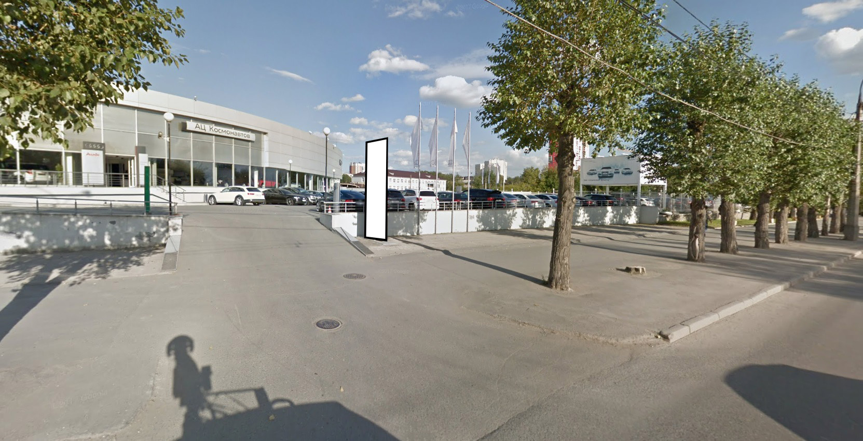
Код места | Адрес | Тип* | Вид | Площадь информационных полей, кв. м | Размеры, м  (высота, ширина) | Количество  сторон
011338 | пр. Космонавтов, 6 (позиция № 4) | 1 | Стела (ИТССТР) | 14,94 | 4,5х1,7 | 2

